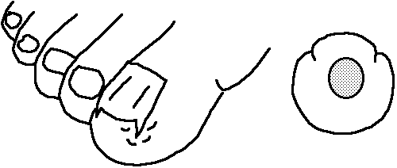
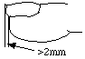
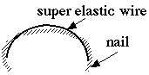
陥入爪 弯曲爪
爪が軟部から2mm以上伸びるのを待ちます。
爪の先端に穴を2つ開けてマチワイヤMDを装着し、1-2カ月ごとに新しいマチワイヤMDに入れ替えます。

